西甲升班马德比：第18的热度，撑不起净胜2球的门槛
#马拉加 #拉科鲁尼亚 #西甲 #足球前瞻 #数据分析 #升班马德比 #足球分析 #体育头条
数据不会说谎，但人会。
西甲这轮有个奇景：第18名的马拉加主场迎战第9名的拉科鲁尼亚，两支都是升班马，机构给主队的理论胜率只有 38%，却还是让出了一球。
可后台多维模型跑完，发现真正有意思的不是谁赢谁输，而是市场自己先打架了：胜平负盘面微热主队，让球盘面却把"客队+1 不败"顶到了 60.6%，比分盘 1-1 还挂着全场最低价。
结论先行：马拉加的主场热度撑不起净胜 2 球的门槛（市场预期只有 16.1%，连净胜 1 球都只给 23.3%）。模型跑完直接把方向翻了过来——拉科胜率 36.7% 反超马拉加的 32.9%，平局 30.4% 是全场第二落点。我的倾向：拉科不败价值更高，平局是本场最硬的规律。
一、 第18让第9：升班马德比的反常开局
马拉加首轮客场被马竞 0-2 零封，锋线颗粒无收；拉科首轮主场 1-1 被埃尔切逼平。两个升班马，一个垫底区 0 分，一个中游 1 分，排名差了 9 位。
反常就在这：排名第 18 的马拉加，盘面反而微热第 9 的拉科（38.0% vs 30.3%）。主场因素能解释一部分，但解释不了全部——拉科客场近 10 场 5 胜 5 平 0 负，十场不败，场均失球只有 0.6 个，客场韧性强得离谱。
更扎眼的是马拉加的防线：5 人伤停里有 3 个是后卫，季前 4 场热身赛一场没零封过（2-2 富勒姆、4-2 阿拉比、2-2 吉达联合、3-3 莱斯特，四场丢 9 球），首轮再被马竞零封还丢 2 球。这样的防线，市场却让它们去给对手"一球门槛"？
二、 机构态度与模型算力的碰撞
机构定价（去水后）：
· 马拉加胜 38.0% / 平局 31.6% / 拉科胜 30.3%
· 马拉加让-1 净胜2+ 仅 16.1%，拉科+1 不败高达 60.6%
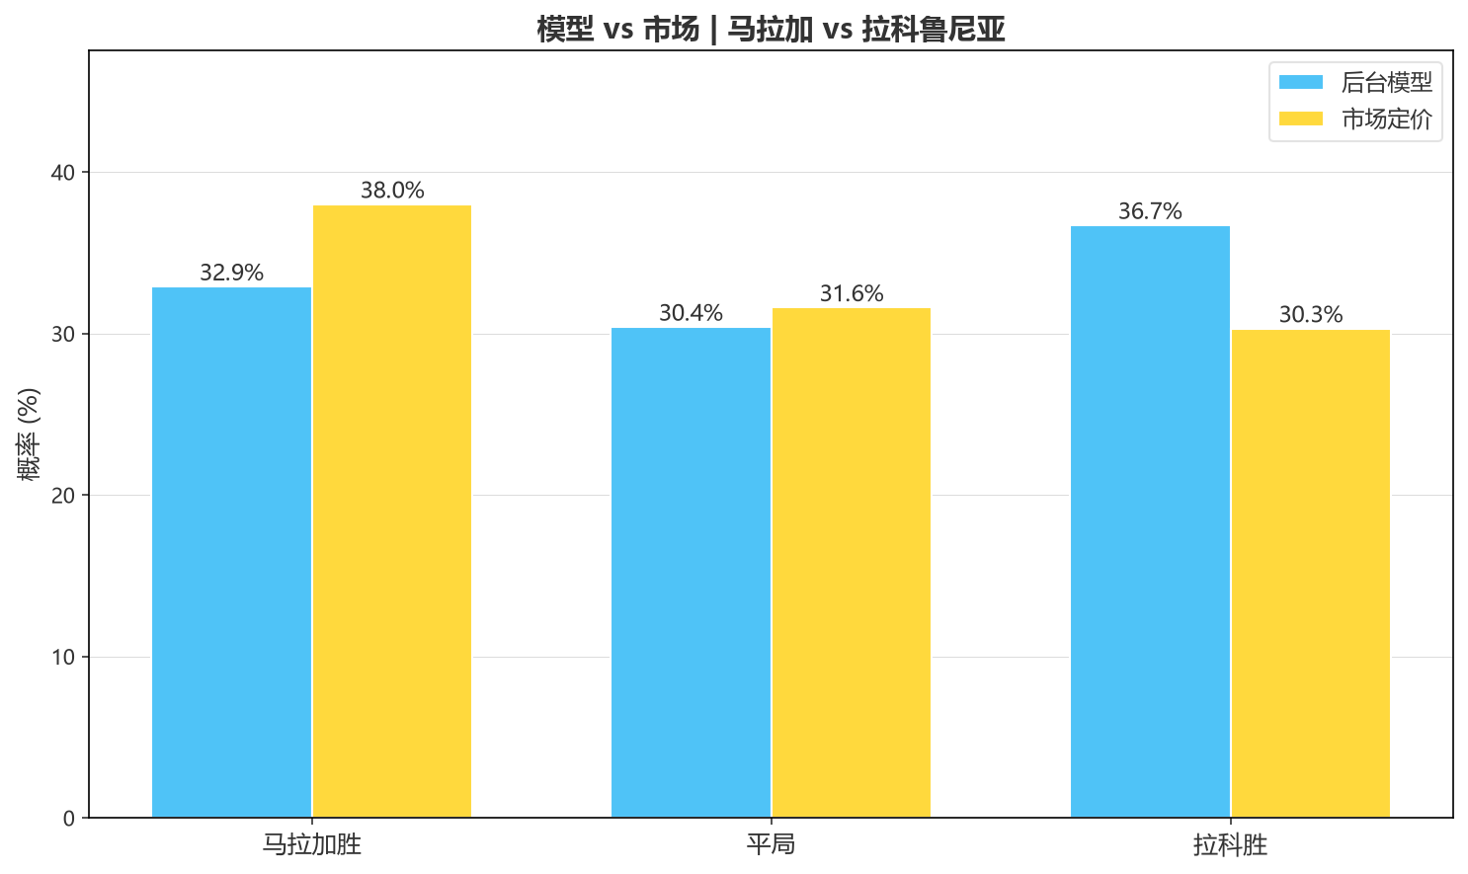
平局 31.6% 是第二热门，比分盘 1-1 挂着全场最低价，总进球 2 球最低——机构嘴上给主队热度，身体语言全是"小比分平局或险胜"。
模型概率推演：
· 拉科独赢：36.7%（反超马拉加，比市场高 6.3 个百分点）
· 马拉加独赢：32.9%（比市场低 5.1 个百分点，主队热度虚高）
· 平局：30.4%（与市场 31.6% 基本一致）
· 拉科不败：67.1%（比市场 62% 高 5 个百分点）
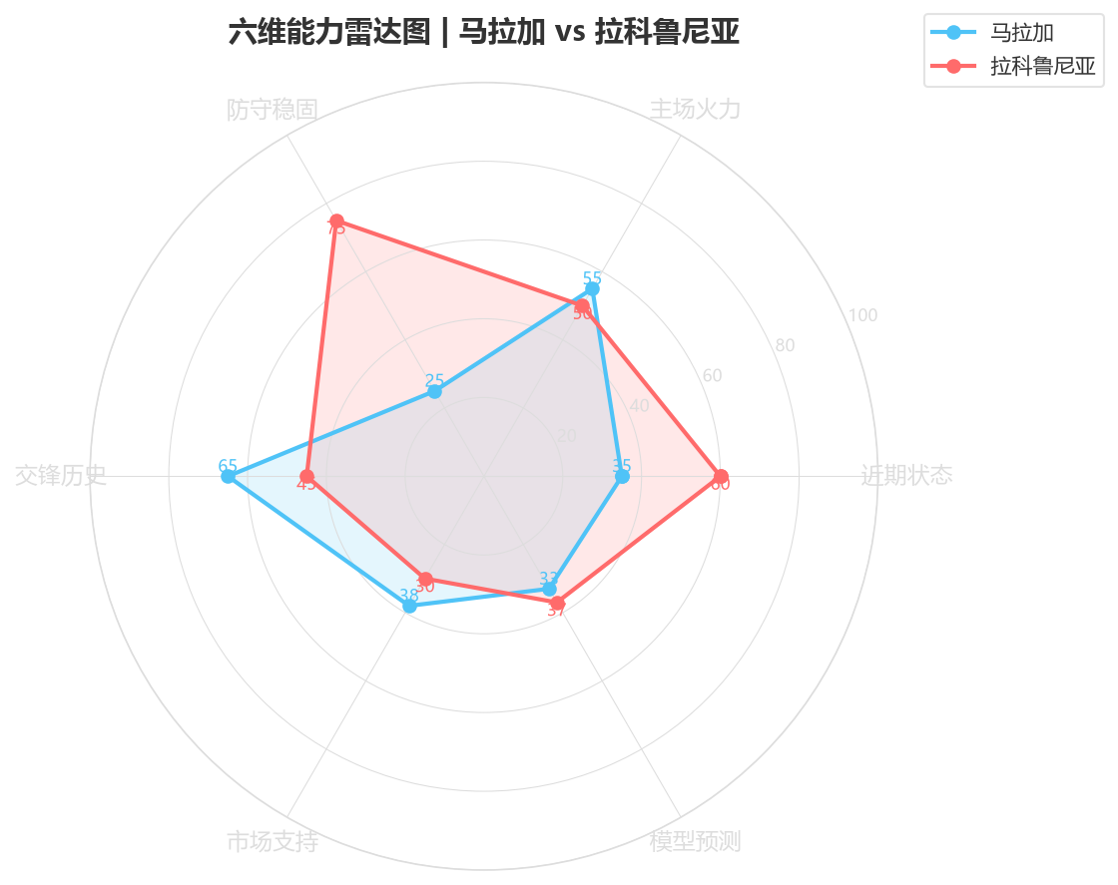
平局这个 30% 的高位不是拍脑袋：H2H 近 10 次交手马拉加 3 胜 5 平 2 负，平局率 50%；马拉加主场近 10 场 3 胜 6 平 1 负，平局率 60%；拉科客场近 10 场 5 平，平局率 50%。三个独立口径全指向平局。
外媒也全线不站主队：Sports Mole 直接预测 2-2 平局；7M 推介和局 + 半场客胜；印尼媒体 liga.id 更激进，看好拉科 1-2 客场带走三分。
三、 比赛走势推演与核心矩阵
1. 闷平收场（约 40%）：升班马互啄双方都怕输，马拉加防线残阵不敢压上，拉科客场求稳，0-0 或 1-1。平局三印证下这是最顺的剧本。
2. 拉科客场偷分（约 32%）：奥巴梅扬反击效率+马拉加防线 3 后卫缺阵，0-1 或 1-2。7M 都点名"半场客胜"。
3. 马拉加主场小胜（约 28%）：0 分主场+下轮客场踢皇马的抢分窗口逼出全力，楚佩（上季西乙 25 球）破门，1-0 或 2-1。马拉加唯一能讲的剧本。
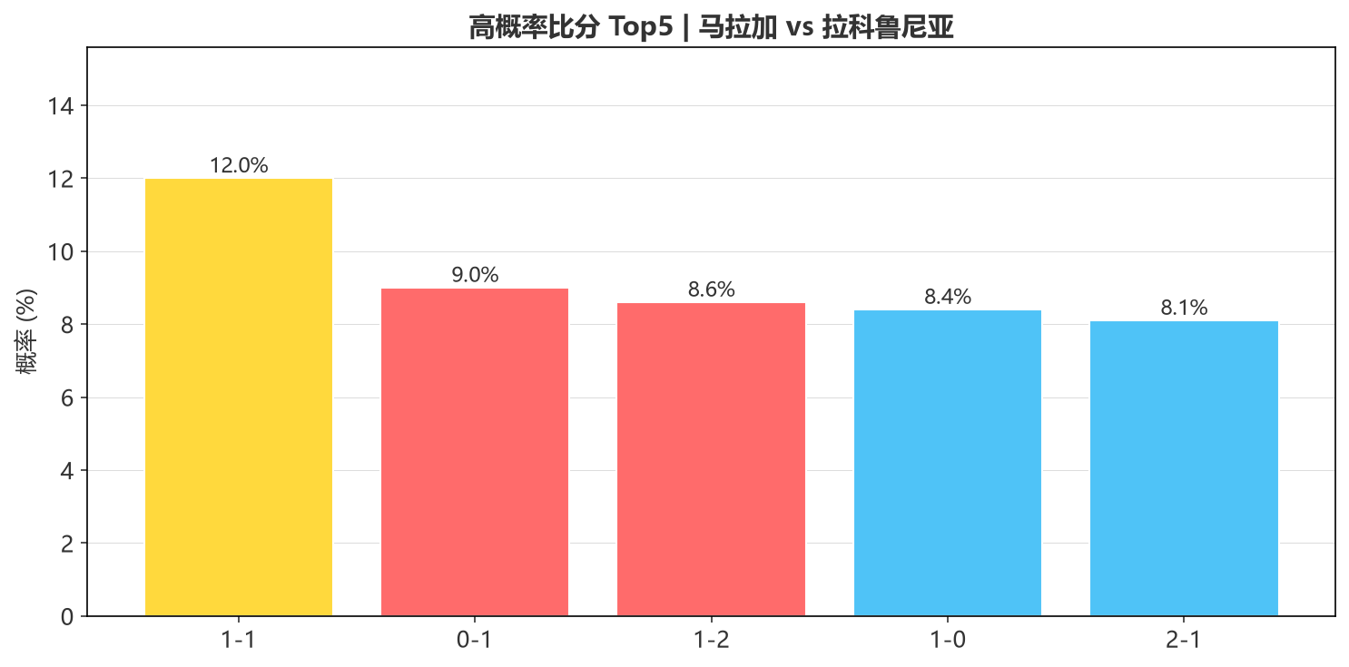
核心矩阵：马拉加 vs 拉科鲁尼亚｜模型 拉科36.7%/平30.4%/马拉加32.9%｜模型翻转市场（+6.3pp）＋平局三印证｜谨慎互啄 / 1-2球｜前瞻比分 1-1 / 0-1（防 1-0）
研判落脚：方向倾向拉科不败+平局价值（模型拉科不败 67.1%）；门槛马拉加让-1 净胜 2 球概率仅 16%，拉科+1 有支撑；进球倾向 1-2 球小比分；比分参考 1-1、0-1（防范 1-0）。
互动
马拉加这个 38% 的热度，你觉得是机构真看好升班马主场，还是互啄局里给主队留的体面？你站马拉加小胜，还是站拉科客场拿分？评论区亮个比分，我先看好 1-1，50% 的平局率，赌它是规律不是巧合。
数据来源：竞彩官方。
注：本文基于两队技战术、历史数据与赛事背景的客观模型推演，仅供足球运动战术探讨，请理性看待比赛。
配图关键词（中英双语，无水印两队近期赛照）：1.马拉加近期比赛照/Malaga CF 2026 match 2.马拉加主场（玫瑰园球场）/La Rosaleda Stadium 3.拉科鲁尼亚近期比赛照/Deportivo La Coruna 2026 match 4.奥巴梅扬比赛照/Aubameyang Deportivo 2026 5.拉科鲁尼亚客场作战照/Deportivo away 2026 6.西甲联赛积分榜（中游区域）/La Liga 2026 table 7.两队队徽（无水印）/Malaga vs Deportivo crest。无水印图源：懂球帝/新球体育（无角标）、俱乐部官方社媒、维基共享。

